**ANÁLISIS VERTICAL**

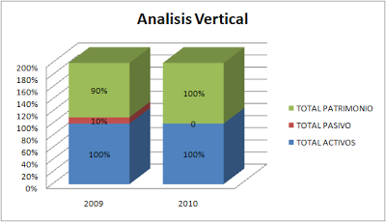

El análisis financiero dispone de dos herramientas para interpretar y analizar los estados financieros denomina Análisis horizontal y vertical, que consiste en determinar el peso proporcional (en porcentaje) que tiene cada cuenta dentro del estado financiero analizado. Esto permite determinar la composición y estructura de los estados financieros.

El análisis vertical es de gran importancia a la hora de establecer si una empresa tiene una distribución de sus activos equitativa y de acuerdo a las necesidades financieras y operativas. Por ejemplo, una empresa que tenga unos activos totales de 5.000 y su cartera sea de 800, quiere decir que el 16% de sus activos está representado en cartera, lo cual puede significar que la empresa pueda tener problemas de liquidez, o también puede significar unas equivocadas o deficientes Políticas de cartera.

**Como hacer el análisis vertical**

Como el objetivo del análisis vertical es determinar que tanto representa cada cuenta del activo dentro del total del activo, se debe dividir la cuenta que se quiere determinar, por el total del activo y luego se procede a multiplicar por 100. Si el total del activo es de 200 y el disponible es de 20, entonces tenemos (20/200)*100 = 10%, es decir que el disponible representa el 10% del total de los activos.

Las cifras bases que se pueden dar para realizar un análisis vertical   se toman de un estado financiero, ya sea el balance general o estado de resultados y se relaciona cada una de sus partes con un total determinado dentro del mismo estado,   para ser más explícito tenemos el siguiente ejemplo: se puede tomar cada uno de los activos corrientes y activos fijos y calcular a que porcentaje corresponde sobre el total del activo.

**Supongamos el siguiente** [**BALANCE GENERAL**](http://www.gerencie.com/balance-general.html)

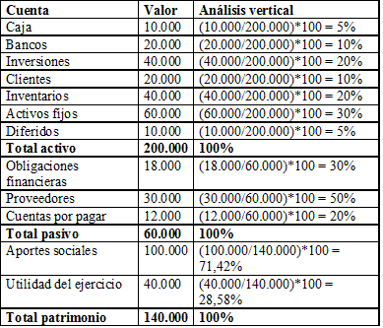

Como se puede observar, el análisis vertical de un estado financiero permite identificar con claridad cómo está compuesto.

Una vez determinada la estructura y composición del estado financiero, se procede a interpretar dicha información.

Para esto, cada empresa es un caso particular que se debe evaluar individualmente, puesto que no existen reglas que se puedan generalizar, aunque si existen pautas que permiten vislumbrar si una determinada situación puede ser negativa o positiva.

Se puede decir, por ejemplo, que el disponible (caja y bancos) no debe ser muy representativo, puesto que no es rentable tener una gran cantidad de dinero en efectivo en la caja o en el banco donde no está generando Rentabilidad alguna. Toda empresa debe procurar por no tener más efectivo de lo estrictamente necesario, a excepción de las entidades financieras, que por su objeto social deben necesariamente deben conservar importantes recursos en efectivo.

Las inversiones, siempre y cuando sean rentables, no presentan mayores inconvenientes en que representen una proporción importante de los activos.

**QUE SIGNIFICA EL AUMENTO O DISMINUCION DE UNA CUENTA SEGÚN SU NATURALEZA?**

**ACTIVO**: Toda vez que las cuentas del activo empiezan cargando, es decir, con una anotación en el debe, resulta lógico y natural que para aumentar su saldo, deben seguir su misma naturaleza, o sea, los aumentos de activo que tendrán que cargar.

Si la cuenta registra ordenadamente aumentos y disminuciones, resulta evidente que si los aumentos del activo se cargan, las disminuciones de activo se tendrán que abonar.

Con base a lo anterior, podemos concluir en cuanto a las cuentas de activo, que:  
**PASIVO:** Ya que el pasivo empieza abonando, es decir, con una anotación en el haber, también resulta lógico que para aumentar su saldo, necesitan seguir su misma naturaleza, por lo tanto, los aumentos de pasivo se tendrán que abonar (origen).  
Si los aumentos del pasivo se abonan, las disminuciones de pasivo se tendrán que cargar.

**CAPITAL:** Al igual que el pasivo, el capital contable, por ser de naturaleza acreedora, tendrá los mismos movimientos para registrar los aumentos y disminuciones, por lo tanto, decimos que los aumentos de capital, siguiendo su naturaleza, se tendrán que abonar (origen).

Si los aumentos al capital se abonan, las disminuciones de capital se tendrán que cargar (aplicación).

Por lo tanto, podemos decir que:

[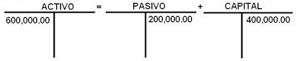](http://1.bp.blogspot.com/-aFIR86-9A9U/T77MEzsi5aI/AAAAAAAAAA4/KnI23AjVZdc/s1600/T.jpg)

[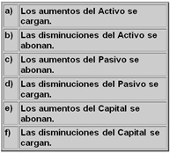](http://1.bp.blogspot.com/-hwpv80YQjek/T77MvbhUCxI/AAAAAAAAABA/aFSPlyoRgtc/s1600/CUADRO.jpg)

Fuente: http://losemprendedores2010.blogspot.com/2012/05/nucleo-problemico-ii.html

[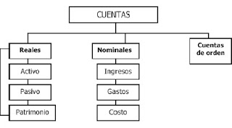](http://1.bp.blogspot.com/-u8IsD4tPA4E/T77NYWkICFI/AAAAAAAAABI/_SqLw89XZyc/s1600/CUENTAS.jpg)

Refleja la estructura de activos, el cumplimiento de políticas adoptadas por la empresa. Muestra las cuentas presentan mayor evolución en las empresas de acuerdo al sector que pertenecen y como se pueden interpretar.

Quizás una de las cuentas más importantes, y a la que se le debe prestar especial atención es a la de los clientes o cartera, toda vez que esta cuenta representa las ventas realizadas a crédito, y esto implica que la empresa no reciba el dinero por sus ventas, en tanto que sí debe pagar una serie de costos y gastos para poder realizar las ventas, y debe existir un equilibrio entre lo que la empresa recibe y lo que gasta, de lo contrario se presenta un problema de liquidez el cual tendrá que ser financiado con endeudamiento interno o externo, lo que naturalmente representa un costo financiero que bien podría ser evitado si se sigue una política de cartera adecuada.

Otra de las cuentas importantes en una empresa comercial o industrial, es la de Inventarios, la que en lo posible, igual que todos los activos, debe representar sólo lo necesario. Las empresas de servicios, por su naturaleza prácticamente no tienen inventarios.

Los Activos fijos, representan los bienes que la empresa necesita para poder operar (Maquinaria, terrenos, edificios, equipos, etc.), y en empresas industriales y comerciales, suelen ser representativos, más no en las empresas de servicios.

Respecto a los pasivos, es importante que los Pasivos corrientes sean poco representativos, y necesariamente deben ser mucho menor que los Activos corrientes, de lo contrario, el Capital de trabajo de la empresa se ve comprometido.

Algunos autores, al momento de analizar el pasivo, lo suman con el patrimonio, es decir, que toman el total del pasivo y patrimonio, y con referencia a éste valor, calculan la participación de cada cuenta del pasivo y/o patrimonio.

Frente a esta interpretación, se debe tener claridad en que el pasivo son las obligaciones que la empresa tiene con terceros, las cuales pueden ser exigidas judicialmente, en tanto que el patrimonio es un pasivo con los socios o dueños de la empresa, y no tienen el nivel de exigibilidad que tiene un pasivo, por lo que es importante separarlos para poder determinar la verdadera Capacidad de pago de la empresa y las verdaderas obligaciones que ésta tiene.

Así como se puede analizar el Balance general, se puede también analizar el Estado de resultados, para lo cual se sigue exactamente el mismo procedimiento, y el valor de referencia serán las ventas, puesto que se debe determinar cuánto representa un determinado concepto (Costo de venta, Gastos operacionales, Gastos no operacionales, Impuestos, Utilidad neta, etc.) respecto a la totalidad de las ventas.

Los anteriores conceptos no son una camisa de fuerza, pues el análisis depende de las circunstancias, situación y objetivos de cada empresa, y para lo que una empresa es positivo, puede que no lo sea para la otra, aunque en principio así lo pareciera. Por ejemplo, cualquiera podría decir que una empresa que tiene financiados sus activos en un 80% con pasivos, es una empresa financieramente fracasada, pero puede ser que esos activos generen una rentabilidad suficiente para cubrir los costos de los pasivos y para satisfacer las aspiraciones de los socios de la empresa.

**Análisis horizontal**

Los estados financieros pueden ser analizados mediante el [Análisis vertical](http://www.gerencie.com/analisis-vertical.html) y horizontal. En el análisis horizontal, lo que se busca es determinar la **variación absoluta o relativa** que haya sufrido cada partida de los estados financieros en un periodo respecto a otro. Determina cual fuel el crecimiento o decrecimiento de una cuenta en un periodo determinado. Es el análisis que permite determinar si el comportamiento de la empresa en un periodo fue bueno, regular o malo.

Para determinar la variación absoluta (en números) sufrida por cada partida o cuenta de un estado financiero en un periodo 2 respecto a un periodo 1, se procede a determinar la diferencia (restar) al valor 2 – el valor 1. La formula sería P2-P1.

Ejemplo: En el año 1 se tenía un activo de 100 y en el año 2 el activo fue de 150, entonces tenemos 150 – 100 = 50. Es decir que el activo se incrementó o tuvo una variación positiva de 50 en el periodo en cuestión.

Para determinar la variación relativa (en porcentaje) de un periodo respecto a otro, se debe aplicar una [regla de tres](http://www.gerencie.com/regla-de-tres.html). Para esto se divide el periodo 2 por el periodo 1, se le resta 1, y ese resultado se multiplica por 100 para convertirlo a porcentaje, quedando la fórmula de la siguiente manera: ((P2/P1)-1)*100

Suponiendo el mismo ejemplo anterior, tendríamos ((150/100)-1)*100 = 50%. Quiere decir que el activo obtuvo un crecimiento del 50% respecto al periodo anterior.

De lo anterior se concluye que para realizar el análisis horizontal se requiere disponer de estados financieros de dos periodos diferentes, es decir, que deben ser comparativos, toda vez lo que busca el análisis horizontal, es precisamente comparar un periodo con otro para observar el comportamiento de los estados financieros en el periodo objeto de análisis.

**Veamos un ejemplo:**

[**Balance general**](http://www.gerencie.com/balance-general.html)

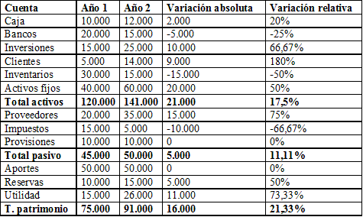

Las datos anteriores nos permiten identificar claramente cuales han sido las variaciones de cada una de las partidas del balance.

Una vez determinadas las variaciones, se debe proceder a determinar las causas de esas variaciones y las posibles consecuencias derivadas de las mismas.

Algunas variaciones pueden ser beneficiosas para la empresa, otras no tanto, y posiblemente haya otras con un efecto neutro.

Los valores obtenidos en el análisis horizontal, pueden ser comparados con las metas de crecimiento y desempeño fijadas por la empresa, para evaluar la eficiencia y eficacia de la administración en la gestión de los recursos, puesto que los resultados económicos de una empresa son el resultado de las decisiones administrativas que se hayan tomado.

La información aquí obtenida es de gran utilidad para realizar proyecciones y fijar nuevas metas, puesto que una vez identificadas las cusas y las consecuencias del comportamiento financiero de la empresa, se debe proceder a mejorar los puntos o aspectos considerados débiles, se deben diseñar estrategias para aprovechar los puntos o aspectos fuertes, y se deben tomar medidas para prevenir las consecuencias negativas que se puedan anticipar como producto del análisis realizado a los Estados financieros.

El análisis horizontal debe ser complementado con el análisis vertical y los distintos Indicadores financieros y/o [Razones financieras](http://www.gerencie.com/razones-financieras.html), para poder llegar a una conclusión acercada a la realidad financiera de la empresa, y así poder tomar decisiones más acertadas para responder a esa realidad.

En este documento sólo se hizo el ejemplo con el Balance general. Para hacer el análisis a un [Estado de resultados](http://www.gerencie.com/estado-de-resultados.html) se sigue el mismo procedimiento y los mismos principios, por lo que no debería presentar problema alguno.

**Diferencia entre análisis horizontal y vertical**

En el análisis financiero, se conocen dos tipos de análisis: análisis horizontal y análisis vertical, veamos algunas diferencias entre ellos.

El análisis horizontal busca determinar la variación que un rubro ha sufrido en un periodo respecto de otro. Esto es importante para determinar cuándo se ha crecido o disminuido en un periodo de tiempo determinado.

En análisis verticidad, en cambio, lo que hace principalmente, es determinar que tanto participa un rubro dentro de un total global. Indicador que nos permite determinar igualmente que tanto ha crecido o disminuido la participación de ese rubro en el total global.

En el análisis horizontal, por ejemplo, supongamos que en el año 2007 se tenían unos activos fijos de $100 y en el año 2008 esos activos llegaron a $120. Sin necesidad de hacer ninguna operación aritmética compleja, podemos determinar que los activos fijos tuvieron un incremento del 20% en el 2008 con respecto al 2007.

Ahora, en el análisis vertical supongamos que los activos fijos durante el 2007 representaban el 50% del total de activos, y que en el 2008 los activos fijos representaron el 40%. Vemos aquí que la participación de los activos fijos dentro del total de activos disminuyó en un valor sustancial, lo cual puede ser explicado por un incremento de activos no fijos o incluso la disminución de del activo fijo.

Una cosa es decir que el 2008 las ganancias se incrementaron un 10% respecto al 2007 [análisis horizontal] y otra es decir que en el 2008 las ganancias representaron el 5% de las ventas totales, cuando en el 2007 representaron el 6% [análisis vertical]. En este último caso, el total es el 100% de las ventas, y las ganancias representan una porción de esas ventas, porción a la que se le puede medir su variación en el análisis vertical.

Como se observa, los dos análisis son distintos y a la vez complementarios, por lo que necesariamente se debe recurrir a los dos métodos para hacer un análisis más completo.

En algunos casos, el análisis horizontal nos puede indicar que la empresa ha mejorado, pero a su vez el análisis vertical nos puede decir exactamente lo contrario, como en el ejemplo expuesto dos párrafos arriba, donde a pesar de que la empresa incrementa sus utilidades en un 10%, la rentabilidad se ve disminuida puesto que del total de ingresos, sólo un 5% es utilidad, cuando un año antes era del 6%.